
2022年8月31日 第8期(总第32期) 秘书处编印

∭∭∭∭∭∭∭∭∭∭∭∭∭∭∭∭∭∭∭∭∭∭
协会与副会长单位福建省桃城建工集团公司党支部联合开展“弘扬英模精神， 喜迎二十大”主题党日活动
∭∭∭∭∭∭∭∭∭∭∭∭∭∭∭∭∭∭∭∭∭∭


赴永春县林俊德将军事迹馆参观学习

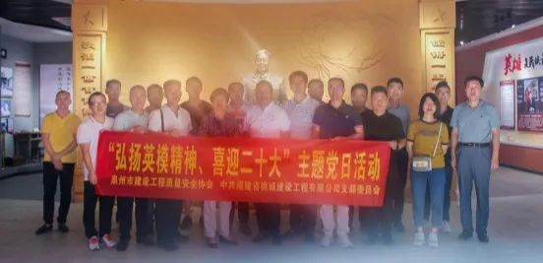
为引导协会、会员单位党员干部传承红色基因，不忘初心使命，勇于担当有作为的精神，迎接党的二十大胜利召开。2022年8月9日下午，协会与副会长单位福建省桃城建工集团党支部联合开展“弘扬英模精神，喜迎二十大”主题党日活动，以推进党建融合促进协会工作和企业生产经营发展。李晖会长、桃城建工集团汤志强董事长带队赴永春县介福乡林俊德将军事迹馆参观学习。林俊德将军是福建省永春县介福乡人，中国爆炸力学与核试验工程领域著名专家、“两弹一星”伟业的重要开拓者，少将军衔，获得国家发明奖2项、国家科技进步奖3项、军队和部委级科技进步奖27项，中国工程院院士。
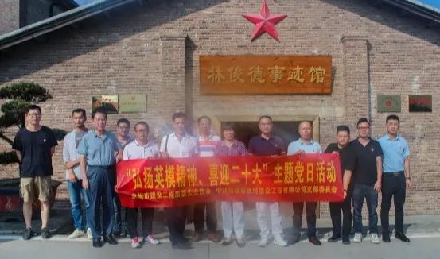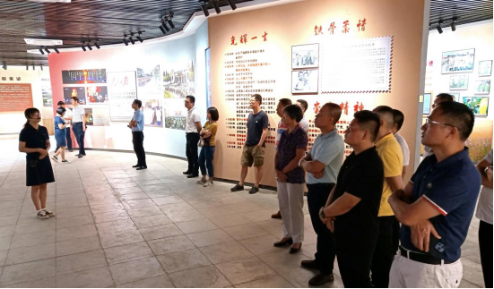
事迹馆分为桃源学子、大漠铸盾、卓越功勋、情牵故里、最后冲锋、感动中国、时代英雄等9个部分，详细再现了作为全军“十大挂像英模”林俊德将军的戎马一生和家国情怀。全体人员怀着崇敬的心情，在讲解员的带领下，凝神专注地观看，林俊德将军从桃源学子、大漠铸盾、卓越功勋、情牵故里到最后冲锋的英雄模范事迹。一幅幅珍贵照片、一件件陈列品、一篇篇视频资料，都让在场的人员深受感动，真切感受到林俊德将军用生命和信念铸就的艰苦奋斗、无私奉献的“马兰精神”。林俊德将军工作到生命最后一刻，“用生命谱写信仰、用大爱诠释忠诚”的崇高精神，让大家接受了一次深刻的爱国主义教育思想大洗礼和党性大淬炼，在今后工作中要不忘初心使命，切实把党的优良作风融入到工作中，要勇于担当有作为，努力建造出优质精品建筑工程，为泉州市高品质的城市建设，在平凡的岗位中做出一个建筑人应有的贡献。

♢♢♢♢♢♢♢♢♢♢♢♢♢♢♢♢♢♢♢♢♢♢
参观桃城建工集团企业党建工作与企业发展进程
♢♢♢♢♢♢♢♢♢♢♢♢♢♢♢♢♢♢♢♢♢♢
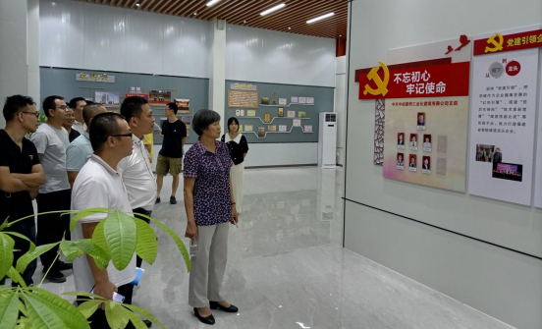

党建引领企业健康发展。桃城建工集团领导，认识到新时代党建的重要性，党建能引领企业发展方向，注入力量，增强自信，对民营经济发展起到了推动作用。该集团领导深入学习贯彻习近平总书记，关于发展民营经济和加强民营企业党建工作的重要论述，“要积极推动民企党建工作探索，因地制宜抓好党建、促进企业健康发展”。桃城建工集团，坚持开展党建工作的融合给企业生产经营管理发展，确实带来了实实在在的变化，引领企业高质量发展——实现了“三大转变”。

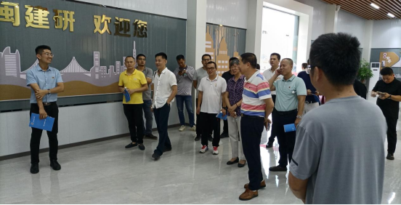

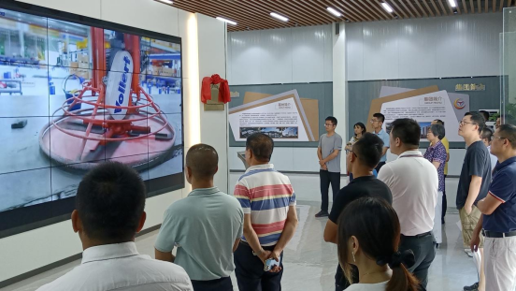

追求卓越品质，缔造精品工程发展历程。该公司成立于1972年，1998年进行股份制改革，2011年组建福建省桃城建工集团，拥有国家建筑工程施工总承包壹级、市政公用工程施工总承包壹级企业资质。连续十年被福建省建设厅授予“省级先进建筑企业”称号，中国建筑业协会授予2017年度全国建筑业AAA级信用企业；所承建的永春县电力调度中心获得2012一2013年中国建设工程鲁班奖(国家优质工程)；云顶庄园荣获2015年华东地区优质工程奖；工会工作做出优异成绩被中华全国总工会授予“全国模范职工之家”称号。历经近半个世纪的发展，如今的桃城建工，已经成为一家集地产开发、建筑设计、施工总承包、建筑装配式研发制造四位一体的集团公司。
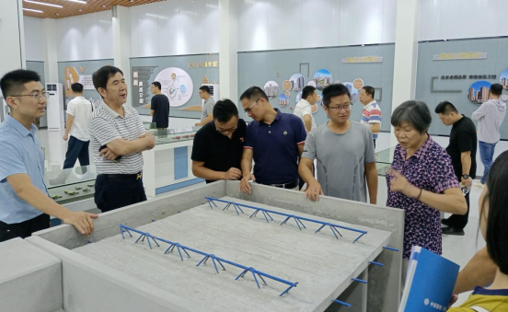

1

……………………………………
参观中闽建研绿色建筑工业化基地
……………………………………

以新型建筑工业化，带动建筑业全面转型升级。中闽建研工业化建筑有限公司成立于2020年6月，注册资本1亿元，位于泉州市永春县东平镇，是福建桃城建工集团和浙江宝业集团联手打造成立的一家集装配式建筑研发、设计、生产、施工、检测、销售于一体的公司。公司经营范围包括装配式建筑构配件、建筑材料生产、销售及安装；房地产开发、销售；装配式钢结构工程、装配式混凝土结构工程、房屋建筑工程、机电安装工程、装修装饰工程、钢结构工程和管道工程的设计、施工、检测和咨询。公司共运营4条生产线：一条德国进口工业4.0版的 PC 流水线，一条国产工业自动化 PC 流水线、一条柔性制构件生产流水线、一条日本引进的轻钢装配式结构体系住宅生产线（二期），并配套商混、沙石加工及废混凝土重复利用生产线。公司将形成自己的技术研发体系，提高技术研发水平，提供高品质的各类预制建筑构件，设计产能为年产10万立方米。目前，该公司生产的砼预制构件已用于工程的有：惠安县医院分院项目、南安市郎阅公馆项目、南安市水头镇源昌悦璟台、永春县石鼓镇百宏上林苑、永春吾峰镇吾峰新闽派、永春东平镇中闽建研绿色工业化基地7#8#综合楼等。
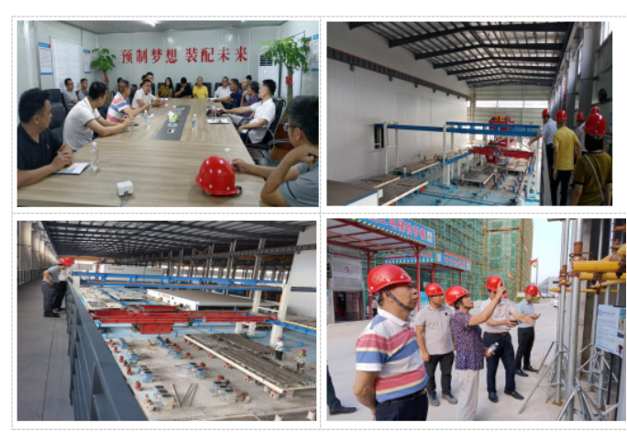

参加本次活动的还有东霖集团公司、晋南集团公司、磊鑫集团公司、南安市一建公司、中建远南集团公司、九鼎集团公司等副会长单位、会员单位的党员，这种体验式、互动式的党日活动令参加学习活动的全体党员、员工印象深刻，深受教育和启发，有利于互相学习借鉴促进协会和企业共同发展。
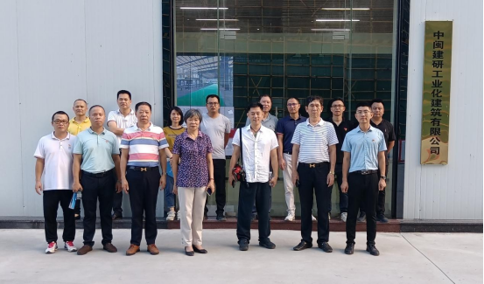
～～～～～～～～～～～～～～～～～～～～～～～～～～～～
中国施工企业管理协会“国家优质工程”现场复查专家组，对泉州推荐申报的3个项目进行现场复查
※※※※※※※※※※※※※※※※※※※※
中国施工企业管理协会2022年度福建区域“国家优质工程”现场复查专家组，于8月12一16日临泉，对泉州推荐申报的：泉州市第一医院城东院区二期病房楼项目、泉州台商投资区百崎湖东片区实验学园(中小学及幼儿园)、晋江市国际会展中心项目3个项目进行现场复查，协会全力做好相应的配合协调工作。
日前获悉，中国建设工程鲁班奖(国家优质工程)复查组临泉，对我市推荐参评的：闽南建工集团总部大厦1号办公楼工程、泉州市公共文化中心2个项目进行现场复查。
～～～～～～～～～～～～～～～～～～～～～～～～～～～～
李晖会长出席市住建局2022年全市
第二次工程质量安全生产形势分析视频会议
▨▨▨▨▨▨▨▨▨▨▨▨▨▨▨▨▨▨▨▨▨▨▨▨▨
8月18日李晖会长与检测分会曾振疆会长、监理分会姚双伙会长，出席泉州市住房和城乡建设局召开的，2022年全市第二次工程质量安全生产形势分析视频会议(主会场，各县、市、区设立分会场)；会后，认真做好会议精神的宣传贯彻工作。

～～～～～～～～～～～～～～～～～～～～～～～～～～～～

日前，李建梁副会长代表协会参加市住建局在台商投资区东园镇凤浦安置小区二期工程项目，召开的全市智慧工地试点观摩交流会。

～～～～～～～～～～～～～～～～～～～～～～～～～～～～

协会召开2022年度泉州市建设工程(第三十八次)质量管理优秀QC小组活动成果交流发布会∷∷∷∷∷∷∷∷∷∷∷∷∷∷∷∷∷∷∷∷∷∷∷∷∷∷∷∷
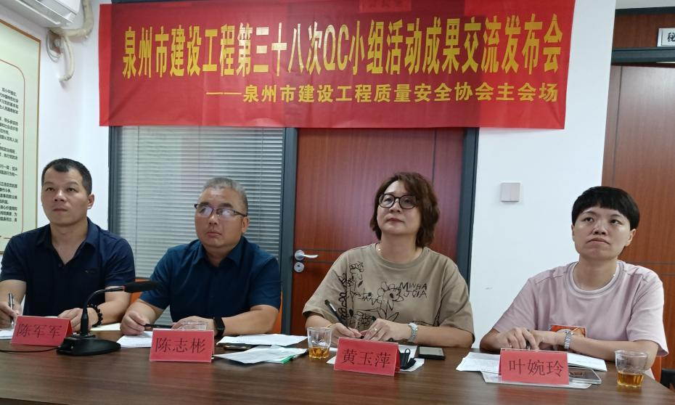
为总结、交流推广全市工程建设系统企业，开展群众性质量管理活动的成果和经验，表彰全市工程建设优秀QC小组，推进我市工程质量的提升，并向福建省工程建设质量安全协会等上级协会选送、推荐优秀QC小组活动成果。8月23日，协会组织召开2022年度泉州市建设工程(第三十八次)质量管理小组活动成果视频发布交流会。主会场设在协会会议室、各申报会员单位设分会场，线上线下参加人员有协会领导、2022年泉州市建设工程(第三十八次)优秀QC小组评审专家组成员、参评的各单位QC小组代表队共有100余人参加。
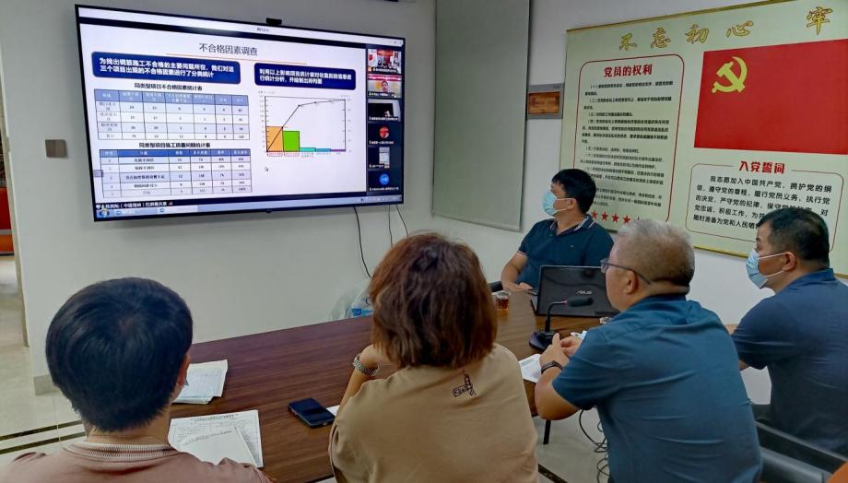

为了做好本次评审与交流发布，协会从QC专业专家库中随机抽取4名专家，组成本年度“优秀QC小组”评审专家组，组织对各单位报送的成果课题进行评审。经专家组评选出20篇优秀成果在视频会上发布交流，由专家逐一进行点评，并从中选出最佳多媒体制作奖—中建海峡建设发展有限公司探索者QC小组“提高123M双曲悬垂结构钢网架结构安装精度”课题、最佳发布人—泉州市第一建设有限公司法石排涝泵站QC小组许永祥。协会领导在会上宣布获得最佳多媒体制作奖和最佳发布人奖名单。最后，专家组组长陈志彬在会上对评审过程进行总结，并对成果课题中存在的一些共性问题进行指导；发布交流视频会开的很成功，达到予期效果。

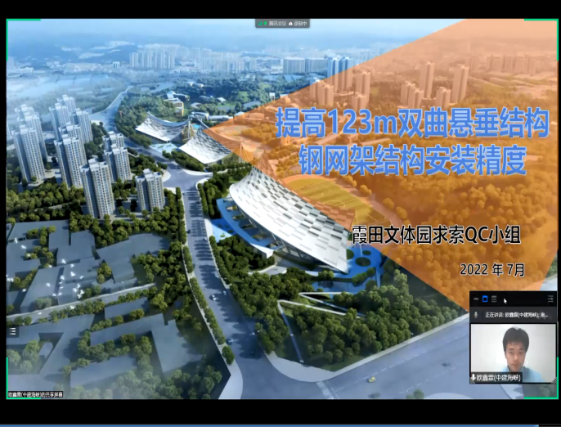 | 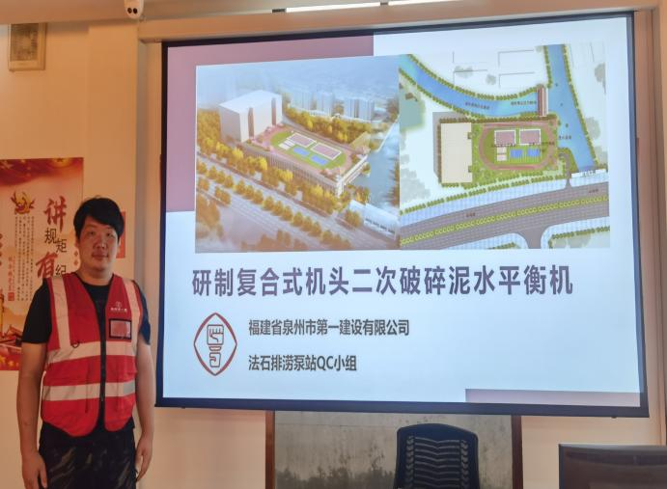
最佳多媒体制作奖 | 最佳发布人奖

本次QC小组活动成果评审，共收到各单位推荐QC小组活动成果课题256项，经专家组评审，其中，福建省五建建设集团有限公司“宇电产业园项目QC小组”成果等88项获得一等奖、福建省汤头建筑工程有限公司“精益求精质量管理QC小组” 成果等91项获得二等奖、中建协和建设有限公司“协手同行QC小组”成果等77项获得三等奖；协会研究决定，将本次获得一、二等奖的优秀QC小组活动成果课题，向福建省工程建设质量安全协会推荐，参加2022年福建省工程建设第三十八次质量优秀QC小组活动成果课题发布交流会。
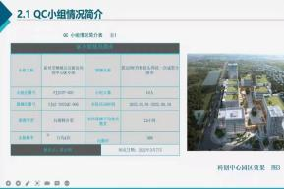 | 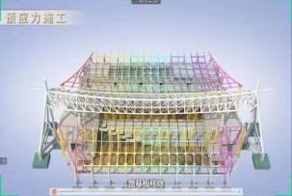 | 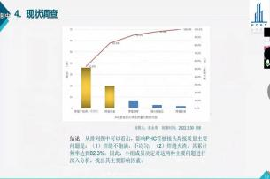 | 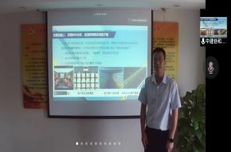
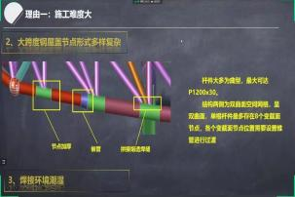 | 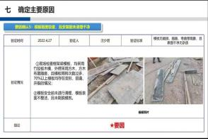 | 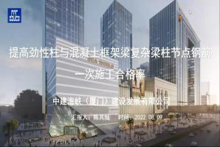 | 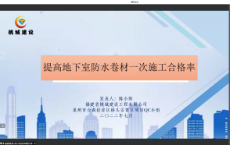
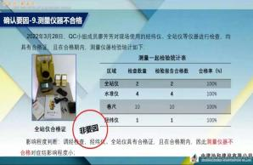 | 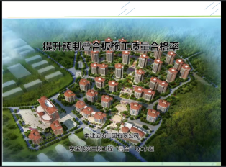 | 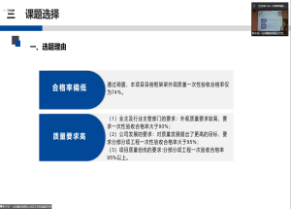 | 